Rig Board Feedback – Nov 28

1. Call Out by user list should be Sanjel Dispatchers not the consultants. Put Effective Employee list here for now.—— BUG058 Bright已修改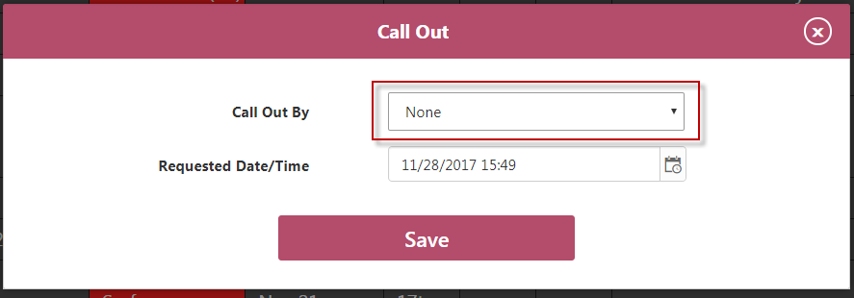
2. After a blend “Need Haul” clicked, it turns to Amber color. Then right-click the blend again, the menu should show “Don’t need a haul” to reverse the flag when the product not scheduled yet. .—— BUG059 Olivia已修改

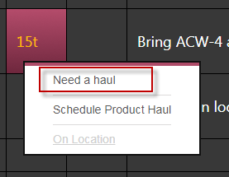

1. When a product haul is scheduled, the menu should have two items “Re-schedule Product Haul” and “Cancel Product Haul”. ——BUG060 Bright已修改
2. Consultant Displayed on the board, should be able to assign to different Shift.——这是由于这个Consultant是手动填写的，它并没有存在数据库表中，WORK_SHIFT_TYPE是存在Consultant数据表中的，所以无法对其进行操作。

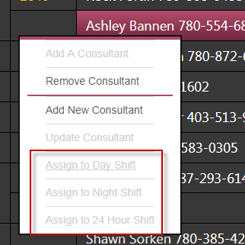

1. Consultant should be able to update any time. .——同问题4这里的Update Consultant指的是对数据库表中的数据进行更新，这个Consultant并没有存在数据库表中，所以无法对其进行操作。如果需要操作Call Sheet中Alert by 1和Alert by 2 的话可以使用Add a Consultant和Remove Consultant组合实现change consultant.

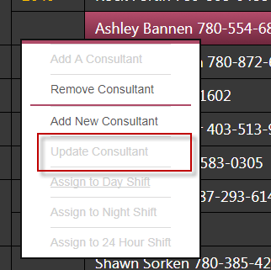

1. Add a consultant to rig job, there is no name list in the dropdown list ——这是因为name list中数据取的是Call Sheet的Company Information中客户公司对应的Consultant列表，如果Consultant数据库表中没有这个公司的consultant，那么list则为空。

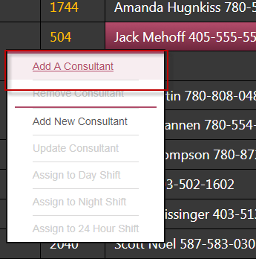

1. “Add NEW CONSULTANT”, Client list should be ordered by name alphabetically.——BUG061 Bright 已修改

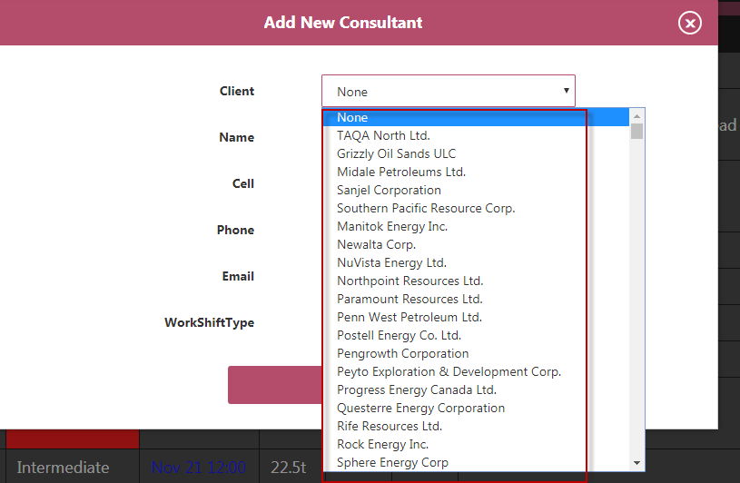

1. After add a new consultant, it doesn’t show up in the name list when “Add a Consultant”.———BUG062同问题6，下拉列表中获取的是Call Sheet中客户公司对应的Consultant。如果已经往该公司下添加一个新的Consultant，那么在Add a consultant时下拉框中是可以显示出来这个Consultant的。

Adam回复：1. Feedback_1128中的第八个问题，解决办法如下。经确认Client Consultant与Client Company可能是多对多的关系。所以在Rig Board上添加列表时，目前显示所有Consultant, 按Name字母顺序排序。Add new client consultant部分不用变，允许指定公司。 BUG062 1130已修改

